Carlos  Méndez
MÉDICO GENERAL

PERFIL

Médico general experimentado y

EDUCACIÓN

Doctor en Medicina (M.D.)

compasivo con más de 6 años de trayectoria en atención hospitalaria y
Universidad de Borcelle 2012 – 2018

ambulatoria. Especializado en diagnóstico clínico, respuesta a emergencias médicas y gestión integral de enfermedades crónicas.

EXPERIENCIA LABORAL
Facultad de Medicina y Ciencias de la Salud

Médico General
Hospital Clínico Borcelle 2019 – Presente
- Atender de 30 a 40 pacientes diarios en consultas de medicina general y en el servicio de urgencias médicas.
- Diagnosticar y tratar de manera integral patologías
- Colaborar con equipos de especialistas para la derivación oportuna de

HABILIDADES CLAVE

Médico General Autónomo
Clínica Médica Rimberio 2018 – 2019
- Realizar consultas de atención primaria,
- Brindar educación sanitaria integral a los pacientes
- Mantener un registro meticuloso y exacto de las historias

IDIOMAS

  - Diagnóstico Clínico y Tratamiento
  - Gestión de Historias Clínicas Electrónicas
  - Atención de Urgencias y Emergencias
  - Control de Enfermedades Crónicas
  - Comunicación y Educación al Paciente
- Español: Lengua materna / Nativo.
- Inglés: Competencia profesional completa, con fluidez en entornos clínicos y académicos de la salud.

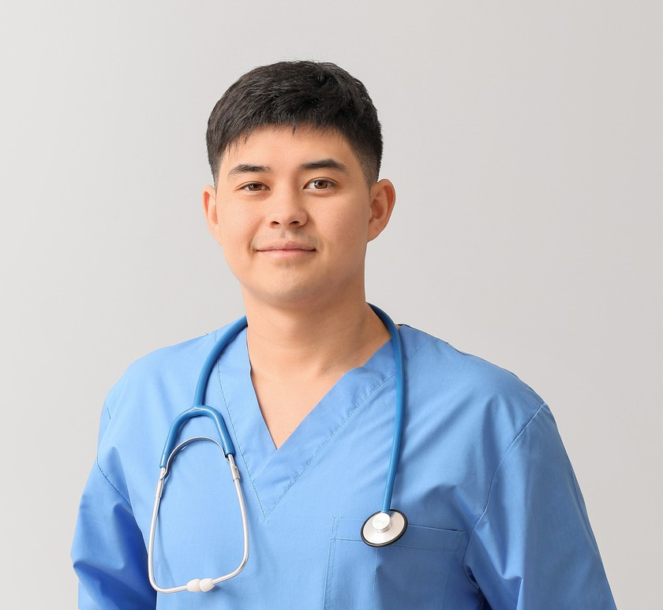


CONTACTO +34 916 789 012 hello@TechGuruPlus..com @TechGuruPlus.com

